МИНИСТЕРСТВО ЦИФРОВОГО РАЗВИТИЯ, СВЯЗИ И МАССОВЫХ КОММУНИКАЦИЙ РОССИЙСКОЙ ФЕДЕРАЦИИ
ФЕДЕРАЛЬНОЕ ГОСУДАРСТВЕННОЕ БЮДЖЕТНОЕ ОБРАЗОВАТЕЛЬНОЕ УЧРЕЖДЕНИЕ ВЫСШЕГО ОБРАЗОВАНИЯ "САНКТ-ПЕТЕРБУРГСКИЙ
ГОСУДАРСТВЕННЫЙ УНИВЕРСИТЕТ ТЕЛЕКОММУНИКАЦИЙ ИМ. ПРОФ. М. А. БОНЧ-БРУЕВИЧА"

Факультет инфокоммуникационных сетей и систем
Кафедра программной инженерии и вычислительной техники

ЛАБОРАТОРНАЯ РАБОТА №3
по дисциплине «Операционные сети и системы»
тема: «Работа с потоками в Linux»

Выполнили:
студенты 3 курса
ИКПИ-33

Коньков М. Д.
Семенихин А. Р.

Принял:
Дагаев А.В.

Санкт-Петербург
2025
- Постановка задачи
Проблема обедающих философов: пять философов сидят за круглым столов и у каждого есть тарелка со спагетти. Между каждыми двумя тарелками лежит одна вилка. Для еды каждому философу нужно две вилки. Жизнь философа состоит из чередующихся периодов поглощения пищи и размышлений. Если философ голоден, он пытается заполучить обе вилки, и левую, и правую, в любом порядке. Если ему это удается, он некоторое время есть, а потом кладет вилки обратно и продолжает размышления. Написать программу, графически моделирующую действия философов (каждый философ - поток).
- Описание работы программы
В настоящей работе в качестве объектов синхронизации используются мьютексы std::mutex и бинарные семафоры std::binary_semaphore.
Мьютексы:
- Вывод статуса философов - блокируется во время печати в консоль строки со статусом философов.
- Взятие и освобождение вилок - блокируется, когда один из философов берёт левую и правую вилки.
Каждый бинарный семафор соответствует одному философу и блокируется, если философ забрал обе вилки.
Каждый философ представляет собой поток, в котором исполняется метод, содержащий 4 процедуры:
- think - философ думает, во время изменения статуса вызывается print_philosophers_status с блокировкой мьютекса на вывод статуса.
- take_forks - философ пытается взять вилки, статус изменяется на “голоден”. Если философ может взять обе вилки, блокируется мьютекс на взятие вилок. Во время изменения статуса вызывается print_philosophers_status с блокировкой мьютекса на вывод статуса.
- eat - философ ест, во время еды заблокирован бинарный семафор. Статус изменяется на “ест”. Во время изменения статуса вызывается print_philosophers_status с блокировкой мьютекса на вывод статуса.
- put_forks - философ кладёт вилки, блокируется мьютекс на взятие вилок. Разблокируется бинарный семафор.Статус изменяется на “думает”. Во время изменения статуса вызывается print_philosophers_status с блокировкой мьютекса на вывод статуса.

- Результаты работы программы
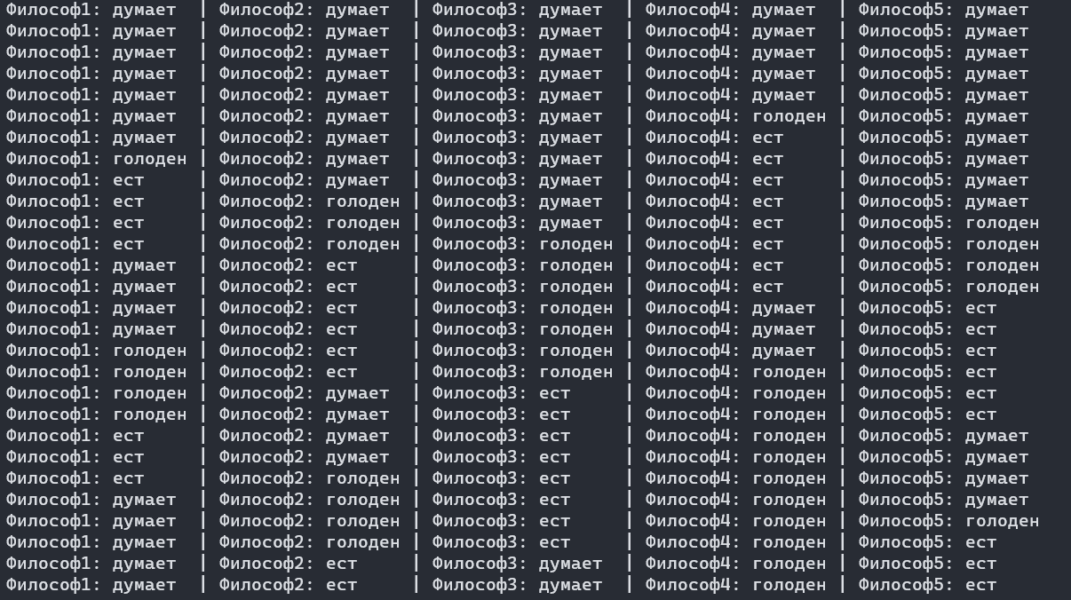

- Вывод
В ходе лабораторной работы мы познакомились с потоками в операционной среде Linux.
- Код программы

#include <chrono>
#include <iostream>
#include <mutex>
#include <random>
#include <semaphore>
#include <thread>

// Количество философов и вилок.
constexpr const size_t N = 5;

enum class State
{
THINKING = 0, // Философ думает.
HUNGRY = 1, // Философ пытается взять вилку.
EATING = 2, // Философ ест.
};

// Массив для отслеживания состояния both_forks_available всех философов.
State state[N];

// Мьютекс для критической области (взятие и освобождение вилок).
std::mutex critical_region_mtx;

// Мьютекс для критической области (вывод статуса философа).
std::mutex output_mtx;

void print_philosophers_status()
{
std::lock_guard<std::mutex> lk(output_mtx);
for (size_t i = 0; i < N; ++i)
{
std::cout << "Философ" << i + 1 << ":";
switch (state[i])
{
case State::THINKING:
std::cout << " думает ";
break;
case State::HUNGRY:
std::cout << " голоден";
break;
case State::EATING:
std::cout << " ест ";
break;
}
if (i < N - 1)
{
std::cout << " | ";
}
}
std::cout << std::endl;
}

size_t inline left(size_t i)
{
// Количество соседей слева от философа i, у которых можно взять обе вилки.
return (i - 1 + N) % N; // N добавляется в случае, если i - 1 меньше нуля.
}

size_t inline right(size_t i)
{
// Количество соседей справа от философа i, у которых можно взять обе вилки.
return (i + 1) % N;
}

// Массив бинарных семафоров, один семафор для каждого философа.
// Заблокированный семафор означает, что философ i забрал (заблокировал) две вилки.
std::binary_semaphore both_forks_available[N]
{
std::binary_semaphore{0}, std::binary_semaphore{0},
std::binary_semaphore{0}, std::binary_semaphore{0},
std::binary_semaphore{0}
};

size_t my_rand(size_t min, size_t max)
{
static std::mt19937 rnd(std::time(nullptr));
return std::uniform_int_distribution<>(min, max)(rnd);
}

void test(size_t i)
// Если философ i голоден и оба соседа не едят, тогда есть.
{
// i: номер философа, от 0 до N - 1.
if (state[i] == State::HUNGRY &&
state[left(i)] != State::EATING &&
state[right(i)] != State::EATING)
{
state[i] = State::EATING;

// Вилки больше не нужны.
both_forks_available[i].release();
}
}

void think(size_t i)
{
size_t duration = my_rand(400, 800);
state[i] = State::THINKING;
print_philosophers_status();
std::this_thread::sleep_for(std::chrono::milliseconds(duration));
}

void take_forks(size_t i)
{
{
std::lock_guard<std::mutex> lk{critical_region_mtx};
state[i] = State::HUNGRY;
print_philosophers_status();
test(i);
}
both_forks_available[i].acquire();
}

void eat(size_t i)
{
size_t duration = my_rand(400, 800);
state[i] = State::EATING;
print_philosophers_status();
std::this_thread::sleep_for(std::chrono::milliseconds(duration));
}

void put_forks(size_t i)
{
// Войти в критическую область.
std::lock_guard<std::mutex> lk{critical_region_mtx};

// Философ i закончил есть.
state[i] = State::THINKING;

// Проверить, может ли левый сосед есть.
test(left(i));

// Проверить, может ли правый сосед есть.
test(right(i));

// Покинуть критическую область.
}

void philosopher(size_t i)
{
// Вечный цикл.
while (true)
{
// Философ думает.
think(i);

// Взять две вилки или заблокировать.
take_forks(i);

// Есть.
eat(i);

// Положить вилки обратно на стол и проверить, могут ли соседи есть.
put_forks(i);
}
}

int main() {
// [&] означает, что все переменные вне последующего лямбда-выражения захватываются по ссылке.

std::jthread t0([&] { philosopher(0); });
std::jthread t1([&] { philosopher(1); });
std::jthread t2([&] { philosopher(2); });
std::jthread t3([&] { philosopher(3); });
std::jthread t4([&] { philosopher(4); });
}

